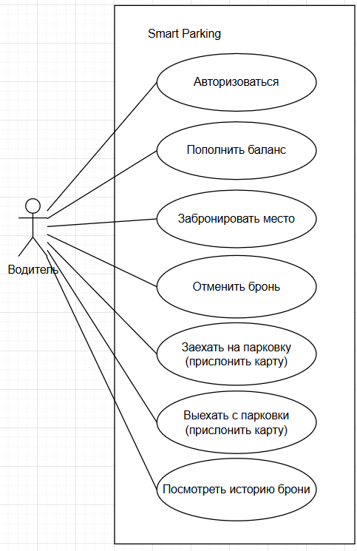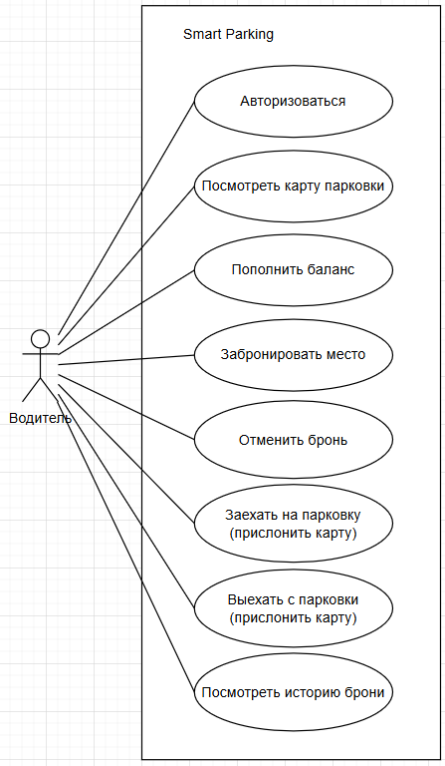
Рандомные мысли пока помню:
У нас у одного места могут быть две брони подряд, если первый не выехал то что делать.
Если водитель не успел выехать с парковки до конца брони, ему начисляются штрафы/пени. Если после него есть кто-то то надо придумать че делать, например присылать уведомление тому кто после или перекинуть бронь на другое свободное место.
Выбирать время парковки с точностью в полчаса

UC Бронирование места
Водитель

Предусловие

- Водитель авторизован в системе
- Есть свободные места

Поток:
- Открывает карту парковки
- Выбирает свободное место
- Выбирает время бронирования (начало/конец)
- Подтверждает оплату

С баланса пользователя списывается плата за парковку
Место закрепляется за водителем на определенное время (см постусловие)

Ошибки

4а. Пока бронировал место кто-то забрал -> выдать место уже занято
4б. На балансе не хватает денег -> выдать ты беден

Постусловие

- У водителя есть активная бронь (строка: место, водитель, начало, конец, время фактического заезда(пусто), время фактического выезда(пусто))
(строка: id места, статус (свободно))

UC Заехать на парковку
Водитель

Предусловие

- Есть активная бронь

Поток:
- Подъезжает к шлагбауму, прикладывает карту
- Заезжает на парковку

После прикладывания карты разбери пай:
Отправляет запрос на сервер с проверкой наличия брони
Если есть то открывает шлагбаум
Отправляет на сервер запрос - место занято (время приезда)

Ошибки

1а. Нет активной брони -> Выдать ты что-то попутал
1б. Место еще не освободилось -> Не пустить и сказать прости бро (или попробовать перенести на другое свободное место)

Постусловие

      - Место становится занятым (строка: место, водитель, начало, конец, время фактического заезда(15:32), время фактического выезда(пусто))
(строка: id места, статус (занято))

UC Выезд с парковки
Водитель

Предусловие

- Сессия открыта (водитель на парковке)

Поток:
- Подъезжает к шлагбауму, прикладывает карту
- Выезжает с парковки

После прикладывания карты разбери пай:
Отправляет запрос на сервер закрыть сессию (см постусловие)
После подтверждения с сервера открывает шлагбаум

Ошибки

Постусловие
      - Место становится свободным (строка место, водитель, начало, конец, время фактического заезда(15:32), время фактического выезда(17:58))

UC Отменить бронь
Водитель

Предусловие

            - У водителя есть активная бронь

Поток:
- Открывает приложение, заходит в активные брони
- Нажимает отменить (клиент отправляет запрос на linux-сервер)

На баланс пользователя возвращается плата за парковку

Ошибки

Если отменяет за 10 минут до брони можно вернуть половину

Постусловие

- Активная бронь переносится в архив (строка: место, водитель, начало, конец, время фактического заезда(пусто), время фактического выезда(пусто))
(строка: id места, статус (свободно))

Вариант 2: «Smart Parking» (Умная парковка)
Проект, который легко масштабируется и выглядит солидно.
1) Участники:
- Виноградова Юлия Дмитриевна @ilovemyfriendsandpasta
- Гущян Арам Арменович @aramgushyan
- Кладов Никита Владимирович @N1SSLA
2) Тема проекта:
Система контроля и бронирования парковочных мест с автоматическим шлагбаумом.
3) Задачи:
- Linux (Raspberry Pi): Датчики расстояния (ультразвуковые/ИК) на каждом месте для определения занятости. Управление сервоприводом (имитация шлагбаума). Считыватель RFID/NFC меток для идентификации въезжающих.
- Сервер (Linux/FastAPI): База данных мест (свободно/занято). API для бронирования места на время. Логика открытия шлагбаума только для забронировавших.
- Android: Приложение для водителя: карта парковки в реальном времени, бронирование места, оплата (заглушка), история поездок. Режим «Администратор» для просмотра статистики загрузки.
4) Ожидаемый результат к декабрю 2026:
Действующий макет парковки (3-4 места) с автоматическим открытием шлагбаума по QR-коду (или NFC, по карте) из приложения и актуальным отображением занятости мест.
5) Ссылка на Git:
https://github.com/N1SSLA/smart-parking

